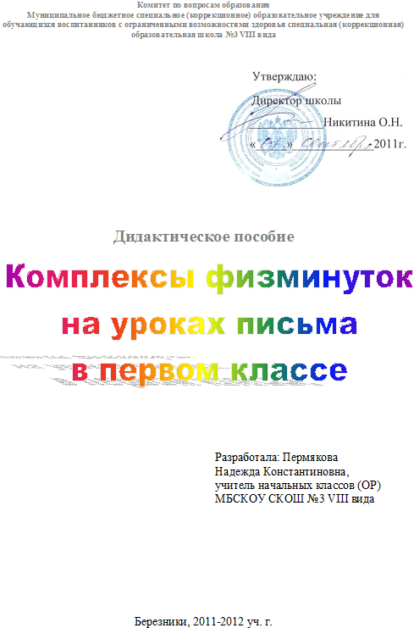

Пояснительная записка
к дидактическому пособию
«Комплексы физминуток на уроках письма в первом классе»
В плане модернизации российского образования предусмотрено использование в учебно-образовательном процессе здоровьесберегающих технологий.
В системе здоровьесберегающих мероприятий, проводимых в школе, большое значение имеют комплексы физминуток. Это несложные физические упражнения, направленные на уменьшения негативного влияния учебной нагрузки. Особенно важно выполнять комплексы физминуток с первоклассниками.
Физминутка – представляет собой небольшой комплекс физических упражнений. Она проводится на каждом уроке.
Учитывая психофизические возрастные особенности младших школьников, нами было разработано дидактическое пособие «Комплексы физминуток на уроках письма в первом классе».
Цель пособия: обеспечить школьнику возможность сохранения здоровья за период обучения в школе.
Данная цель определяет следующие задачи:
- сформировать у учащихся необходимые знания, умения и навыки по здоровому образу жизни,
- научить использовать полученные знания в повседневной жизни.
Ценность данного дидактического материала велика, т.к. решает проблему снижения утомления разных систем организма ребенка в процессе урока.
Содержание дидактического материала базируется на основных дидактических принципах: сознательности и активности, наглядности и доступности, систематичности и последовательности, индивидуализации и постепенности, принцип возрастных особенностей.
Использование дидактического материала в учебно-образовательном процессе позволяет добиться:
- расширения и углубления знаний учащихся в направлении здоровьесбережения;
- активизации биологических процессов;
- повышения работоспособности организма в целом;
- замедления процесса утомления.
Рекомендации по использованию дидактического материала:
- Данное пособие предназначено для применения в работе учителям начальных классов, логопедам, педагогам дополнительного образования, родителям.
- Все приведенные комплексы физминуток можно использовать во время урока письма, в приготовлении домашних заданий, на индивидуальных коррекционных занятиях.
- Время проведения комплекса физминуток 2-3 минуты, которые состоят 3 упражнений: самомассаж кистей и пальцев рук, упражнения для снятия позостатического утомления, дыхательная или зрительная гимнастика.
- Упражнения простые, динамичные и энергичные, не требующие сложной координации. Заменять примерно в 10-14 дней новыми упражнениями. Достаточно поменять 1-2 упражнения, и комплекс постепенно обновится.
- Начинают выполнять упражнения плавно и в медленном темпе, постепенно ускоряя темп и увеличивая резкость и амплитуду движения. Дыхание должно быть свободным, произвольным, не сдержанным.

перспективное планирование физминуток по письму
2 комплекса в месяц
в год 17 – 18 комплексов

месяц | № комплекса | неделя
Сентябрь | 1 комплекс | 1 – 2
Сентябрь | 2 комплекс | 3 – 4
Октябрь | 3 комплекс | 1 – 2
Октябрь | 4 комплекс | 3 – 4
Ноябрь | 5 комплекс | 2
Ноябрь | 6 комплекс | 3 – 4
Декабрь | 7 комплекс | 1 – 2
Декабрь | 8 комплекс | 3 – 4
Январь | 9 комплекс | 3 – 4
Февраль | 10 комплекс | 1 – 2
Февраль | 11 комплекс | 3 – 4
Март | 12 комплекс | 1 – 2
Март | 13 комплекс | 3
Апрель | 14 комплекс | 1 – 2
Апрель | 15 комплекс | 3 – 4
Май | 16 комплекс | 1 – 2
Май | 17 комплекс | 3

Сентябрь
1-2 неделя

1 комплекс

- Дети вытягивают руки вперёд, сжимают пальцы в кулачки как можно сильнее, а затем расслабляют их и разжимают. Повторить 2-3 раза.
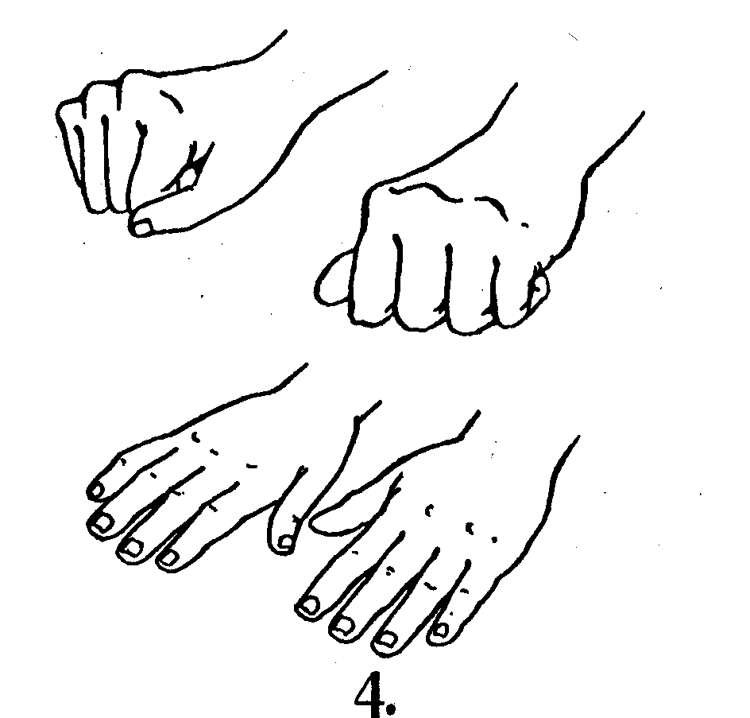
Дружно пальчики сгибаем,
Крепко кулачки сжимаем.
1, 2, 3, 4, 5 –
Начинаем разгибать.

- Медвежьи покачивания. Качаться из стороны в сторону, подражая медведю. Затем подключить руки. Повторить 8-9 раз.

- Смотреть на кончик пальца или карандаша, удерживаемого на расстоянии 30 см от глаз, а затем в даль. Повторить 4-5 раз.

3-4 неделя

2 комплекс

- Упражнение выполняют стоя. Дети поднимают руки над головой и тянутся вверх, вытягивая пальцы. Повторить 3-4 раза.
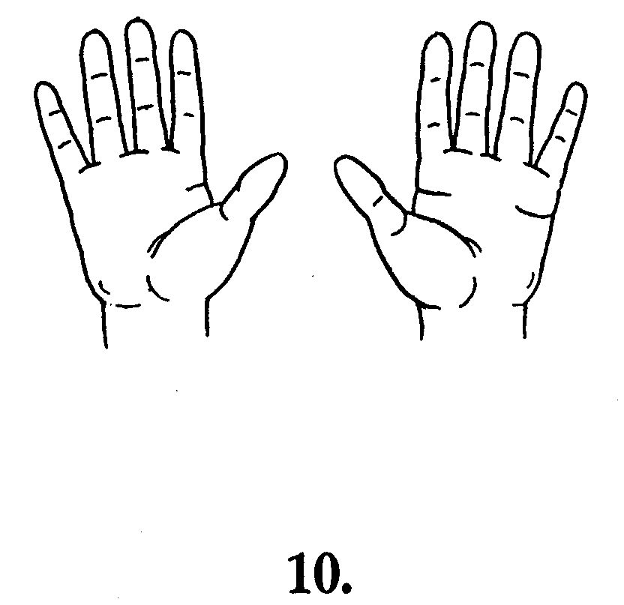
Пальцы – маленький отряд –
Бодро выстроились в ряд.
Все из нашего полка
Достают до потолка.

- Медвежьи покачивания. Качаться из стороны в сторону, подражая медведю. Затем подключить руки. Повторить 8-9 раз.

- Смотреть прямо перед собой в течение 2-3 сек, за тем на 3-4 сек опустить глаза вниз. Повторить 4-5 раз.

Октябрь
1-2 неделя

3 комплекс

- Упражнения выполняют стоя. Дети поднимают руки над головой и тянутся вверх, вытягивая пальцы. Повторить 3-4 раза.
Пальцы - маленький отряд –
Бодро выстроились в ряд.
Все из нашего полка
Достают до потолка.

- И.п. – основная стойка. 1-2 стойка на носках, руки вверх, ладони образуют купол ракеты. 3-4 основная стойка. Повторить 3-4 раза.

А сейчас мы с вами, дети,
улетаем на ракете.
На носки поднимись, а потом
руки вниз.
1, 2, 3, 4 – вот летит
ракета ввысь!

- Крепко зажмурить глаза на 3-5 сек. Повторить 4-5 раз.

3-4 неделя

4 комплекс

- Дети сцепляют руки в *замок и тянут в разные стороны. Повторить 4-5 раз.

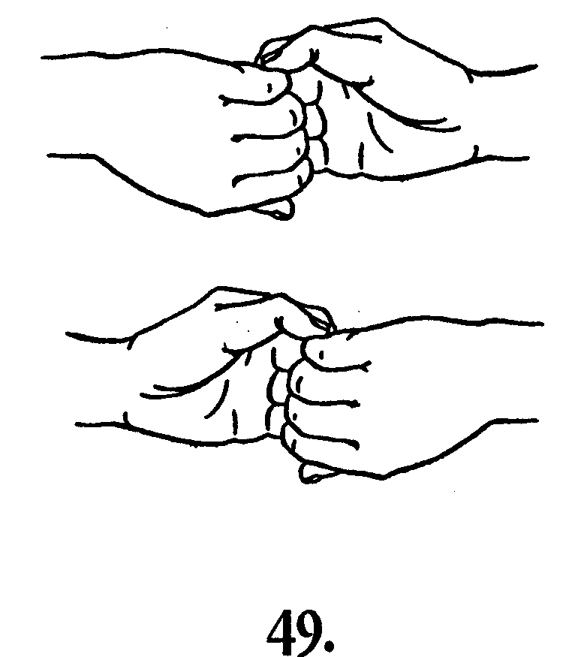
*Я сильней наверняка! -
Молвит правая рука.
*Почему же? Вот и нет! –
Спорит левая в ответ.

- И.п. – ноги вместе, руки опущены вниз. На каждую строчку стихотворения выполняется упражнение: ходьба на месте, ходьба вперёд-назад, приседать, прыгать на месте. Повторить 2-3 раза.

Каждый день по утрам
делаем зарядку.
Весело шагаем,
приседаем и встаём.
Прыгаем и скачем.

- Крепко зажмурить глаза на 3-5 сек. Повторить 4-5 раз.
Ноябрь
2 неделя

5 комплекс

- Дети сцепляют руки в *замок и тянут в разные стороны. Повторить 4-5 раз.

*Я сильней наверняка! –
Молвит правая рука.
*Почему же? Вот и нет! –
Спорит левая в ответ.

- И.п. - стоя ноги вместе, руки опущены вниз. На каждую строчку стихотворения выполняется упражнения: ходьба на месте, ходьба вперёд-назад, приседать, прыжки на месте. Повторить 2-3 раза.

Каждый день по утрам
делаем зарядку.
Весело шагаем,
приседаем и встаём.
Прыгаем и скачем.

- Посмотреть на переносицу и задержать взор на счёт 1-4 (до усталости глаз не доводить). Затем посмотреть вдаль на счёт 1-6. Повторить 3-4 раза.

3-4 неделя

6 комплекс

- Дети хлопают тыльной стороной правой ладони по внутренней стороне левой. Затем меняют положение рук. Повторить 3-4 раза.

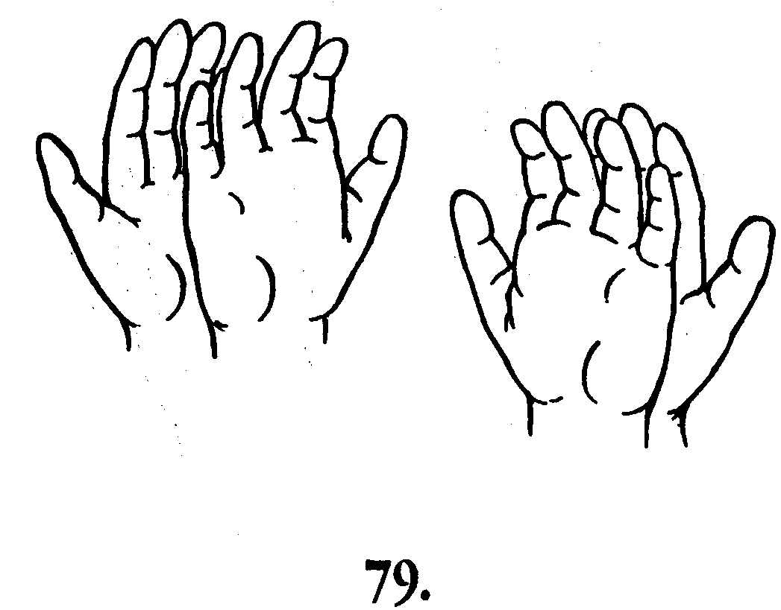
А теперь одну ладошку
Развернём на оборот
И похлопаем немножко –
Пусть другая отдохнёт.

- И.п. – руки за голову. Отвести правую ногу назад, вернуться в и.п. То же другой ногой. Повторить 6-7 раз.

- Посмотреть на переносицу и задержать взор на счёт 1-4 (до усталости глаз не доводить). Затем посмотреть вдаль на счёт 1-6. Повторить 3-4 раза.

Декабрь
1-2 неделя

7 комплекс

- Дети хлопают тыльной стороной правой ладони по внутренней стороне левой. Затем меняют положение рук. Повторить 3-4 раза.

А теперь одну ладошку.
Развернём наоборот
И похлопаем немножко –
Пусть другая отдохнёт.

- И.п. - основная стойка. Сделать полуприседание, достать руками до сиденья. Вернуться в и.п. Повторить 6-7 раз.

- Закрыть глаза, совершать медленные круговые движения глазами, в одном и в другом направлении. Повторить 5-6 раз.

3-4 неделя

8 комплекс

- Дети кладут ручку на средний палец правой руки, большим пальцем прижимают ручку, указательным начинают покачивать её. Затем положение рук меняется. Повторить 4 раза.

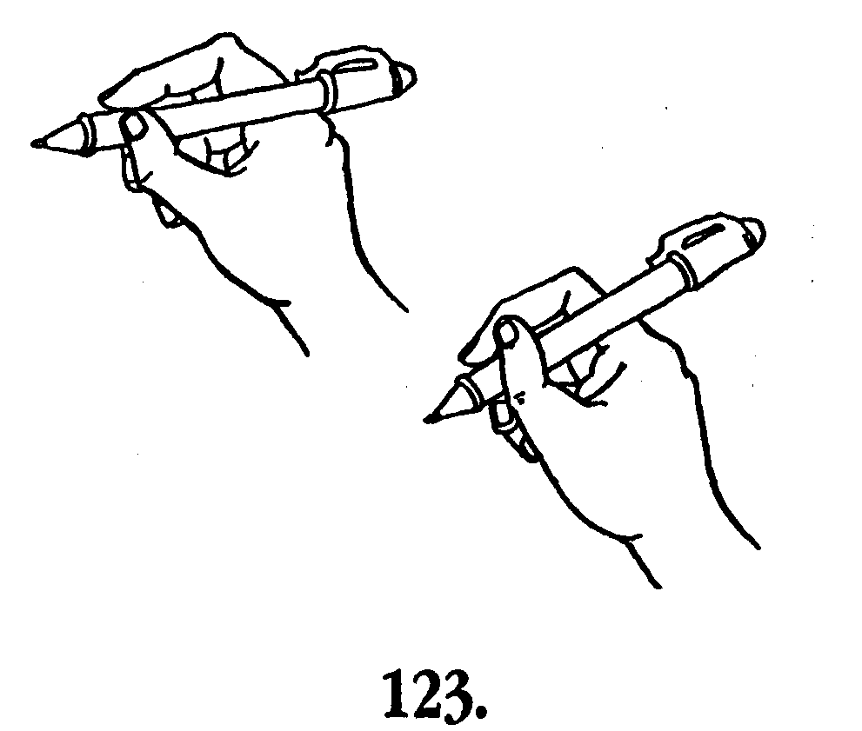
Мы ручку правильно берём,
Кладём на средний палец,
Теперь большим её прижмём,
А указательным ведём,
Чтобы она качалась.

- И.п. – основная стойка. Сделать полуприседание, достать руками до сиденья. Вернуться в и.п. Повторить 6-7 раз.

- Закрыть глаза, совершать медленные круговые движения глазами, в одном и в другом направлении. Повторить 5-6 раз.

Январь
3-4 неделя

9 комплекс

- *Дружба. Пальцы рук ритмично соединяются в *замок. Ритмичное касание одноимённых пальцев обеих рук. Поочерёдное касание одноимённых пальцев, начиная с мизинцев. Руки вниз, встряхнуть кистями. Повторить 3-4 раза.

Дружат в нашей группе
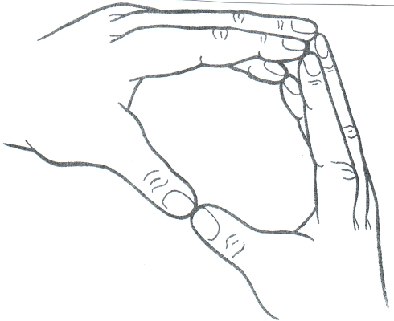
девочки и мальчики.
Мы с тобой подружим
маленькие пальчики.
1, 2, 3, 4, 5,
Начинай считать опять.
1, 2, 3, 4, 5.
Мы закончили считать.

- И.п. – руки за голову. Отвести правую ногу назад, вернуться в и.п. Отвести левую ногу назад – и.п. Повторить 6-7 раз.

- Закрыть глаза, не напрягая глазные мышцы, на счёт 1-2 широко раскрыть глаза и посмотреть вдаль на счёт 1-6. Повторить 4-5 раз.

Февраль
1-2 неделя

10 комплекс

- *Дружба. Пальцы рук соединяются ритмично в *замок. Ритмичное касание одноимённых пальцев обеих рук. Поочерёдное касание одноимённых пальцев, начиная с мизинцев. Руки вниз, встряхнуть кистями. Повторить 3-4 раза.

Дружат в нашей группе
девочки и мальчики.
Мы с тобой подружим
маленькие пальчики.
1, 2, 3, 4, 5.
Начинай считать опять.
1, 2, 3, 4, 5.
Мы закончили считать.

- Движения выполнять по тексту стихотворения. Повторить 3-4 раза.

Аист, аист длинноногий, покажи домой дорогу.
Аист отвечает: *Топай правою ногой,
Топай левою ногой. На носочки поднимись,
На ступню ты опустись. Топай правою ногой,
Топай левою ногой.

- Крепко зажмурить глаза, считать до 3. Открыть глаза и посмотреть вдаль, счёт до 5. Повторить 5-6 раз.

3-4 неделя

11 комплекс

- *Коготки. Сильное полусгибание и разгибание пальцев. Повторить 9-10 раз.
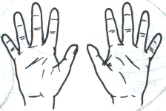
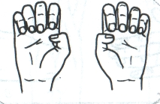

- И.п. – основная стойка около парты (спиной к сиденью). Сесть на сиденье, руки вперёд, вернуться в и.п. Повторить 6-7 раз.

- Крепко зажмурить глаза, счёт до 3. Открыть глаза и посмотреть вдаль, счёт до 5. Повторить 5-6 раз.

Март
1-2 неделя

12 комплекс

- *Коготки. Сильное полусгибание и разгибание пальцев. Повторить 8-9 раз.

- И.п. – стойка, ноги вместе руки на пояс. 1-2 - руки вверх правую ногу назад на носок, прогнуться. 3-4 – и.п. (нога каждый раз меняется). Повторить 5-6 раз.

- Следить глазами по контуру воображаемой фигуры круг, квадрат, треугольник и т.д. Повторить 5-6 раз.

3-4 неделя

13 комплекс

- Пальчики. Поочерёдно разгибать все пальцы, начиная с мизинца, затем сгибать их в том же порядке. Повторить 5-6 раз.
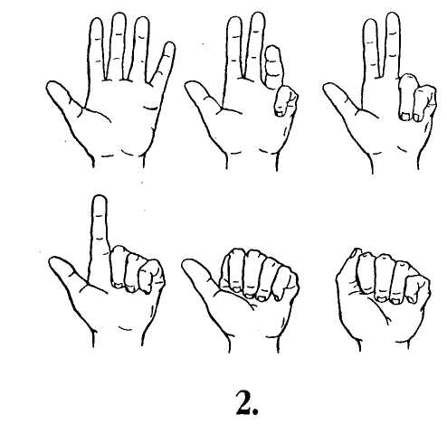
1, 2, 3, 4, 5 –
Вышли пальчики гулять.
1, 2, 3, 4, 5 –
В домик спрятались опять.

- И.п. – ноги вместе, руки на пояс. 1-2 руки вверх правую ногу назад на носок, прогнуться (нога каждый раз меняется). Повторить 5-6 раз.

- Следить глазами по контуру воображаемой фигуры круг, квадрат, треугольник и т.д. Повторить 5-6 раз.

Апрель
1-2 неделя

14 комплекс

- Пальчики. Поочерёдно разгибать все пальцы, начиная с мизинца, затем сгибать их в том же порядке. Повторить 5-6 раз.
1, 2, 3, 4, 5 –
Вышли пальчики гулять.
1, 2, 3, 4, 5 –
В домик спрятались опять.

- Топтание на месте, вперёд и назад. Повторить 10 раз.

- Частые моргания в течение 15-30 сек. Повторить 5-6 раз.

3-4 неделя

15 комплекс

- Кулачки. Руки лежат на коленях. Сжать сильно-сильно пальцы в кулачок (чтобы косточки побелели). Расслабили руки. Легко приподняли и уронили расслабленную кисть. Повторить 3-4 раза.

Руки на коленях, кулачки сжаты.
Крепко, с напряжением
Пальчики прижаты.
Пальчики сильней сжимаем-
Отпускаем, разжимаем.

- И.п. – ходьба на месте. Два переставных шага влево, возвращение в и.п. Затем два переставных шага вправо, возвращение в и.п. Повторить 8-10 раз.

- Частые моргания в течение 15-30 сек. Повторить 5-6 раз.

Май
1-2 неделя

16 комплекс

- Кулачки. Руки лежат на коленях. Сжимать сильно-сильно пальцы в кулачок (чтобы косточки побелели). Расслабили руки. Легко приподняли и уронили расслабленную кисть. Повторить 3-4 раза.

Руки на коленях, кулачки сжаты.
Крепко, с напряжением
Пальчики прижаты.
Пальчики сильней сжимаем-
Отпускаем разжимаем.

- И.п. – ходьба на месте. Два переставных шага вправо, возвращение в и.п. Два переставных шага влево, возвращение в и.п. Повторить 8-10 раз.

- Указательный палец расположен на расстоянии 25-30 см от носа, один глаз закрыт. Переводить взгляд с дальнего предмета на палец в течение 10-15 сек, то же повторить другим глазом. Повторить 3-4 раза.

3-4 неделя

17 комплекс

- Дети вытягивают руки вперёд, сжимают и разжимают кулачки. Повторить 7-8 раз.

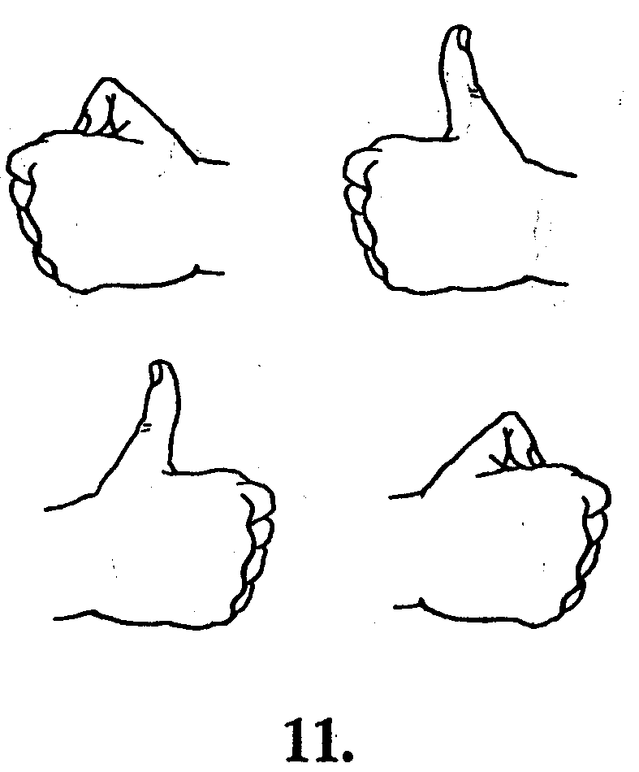
Пальцы делают зарядку,
Чтобы меньше уставать.
А потом они в тетрадке
Будут буковки писать.

- Топанье на месте вправо влево, вперёд назад. Повторить 10-12 раз.

- Указательный палец расположен на расстоянии 25-30 см от носа, один глаз закрыт. Переводить взгляд с дальнего предмета на палец в течение 10-15 сек, то же самое повторить другим глазом. Повторить 3-4 раза.

